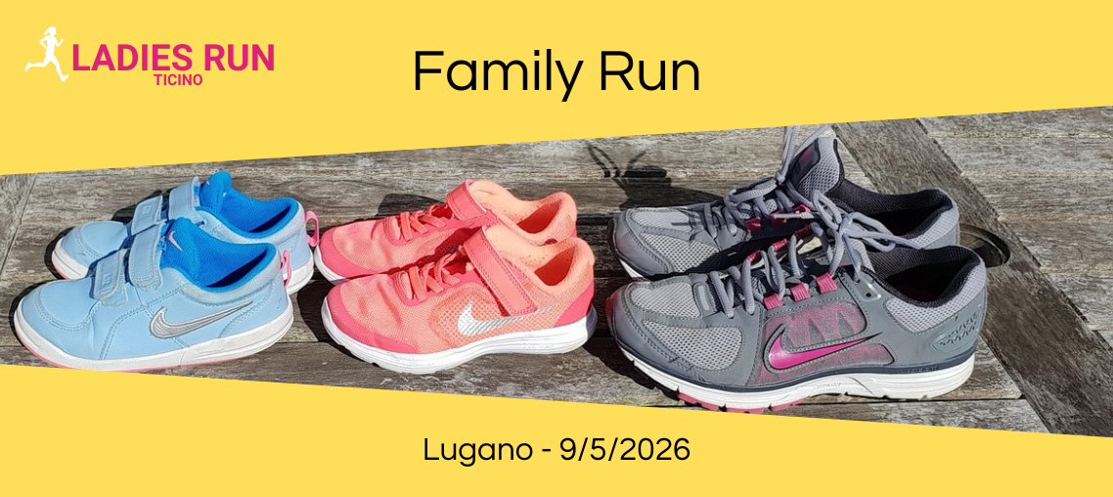

FAMILY RUN – 2.5 KM
CHF 60 per tutta la famiglia
Condizioni: almeno una persona al di sotto dei 18 anni e al massimo due adulti (> 18 anni).
Include: pettorale per tutti i membri della famiglia e un unico pacco gara.
Premio alla famiglia più veloce.

ADULTI (maggiori di 18 anni)
Nome: Cognome: Data di nascita:
Nome: Cognome: Data di nascita:
--------------------------------------------------------------------------------------------------------------------------------------------------------------------------------
BAMBINI E RAGAZZI (inferiore ai 18 anni)
Nome: Cognome: Data di nascita:
Nome: Cognome: Data di nascita:
Nome: Cognome: Data di nascita:
Nome: Cognome: Data di nascita:

INDIRIZZO
Via: CAP e città:
Tel: Email:

DA COMPILARE E SPEDIRE ENTRO IL 19 APRILE 2026:
info@ladiesrunticino.ch
Ladies Run Ticino - c/o Aiuto Sport Ticino - Via Pian Scariolo 38 -6915 Pambio Noranco
Ladies Run Ticino invierà la conferma e le coordinate per il versamento.
L’iscrizione effettiva avviene a pagamento avvenuto (ultimo termine: 22 aprile 2026)

